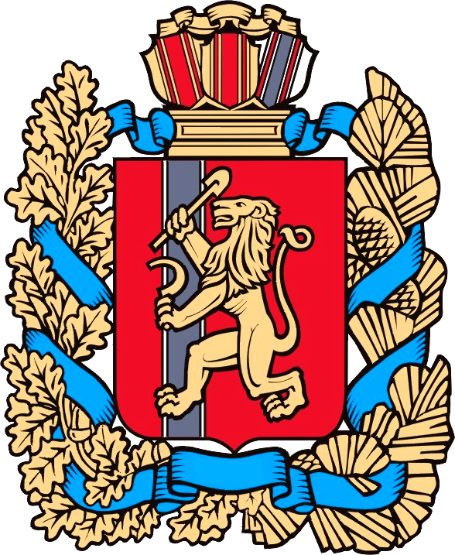

ИВАНОВСКИЙ СЕЛЬСКИЙ СОВЕТ ДЕПУТАТОВ

ИРБЕЙСКОГО РАЙОНА КРАСНОЯРСКОГО КРАЯ

Проект РЕШЕНИЕ

00.11.2024г. с. Ивановка № -р

О внесении изменений и дополнений в решение Ивановского сельского совета депутатов от 27.12.2023г. № 62-р «О бюджете сельского поселения Ивановского сельсовета на 2024 год и плановый период 2025-2026 годов»

Руководствуясь статьями 21, 25 Устава Ивановского сельсовета, Ивановский сельский Совет депутатов РЕШИЛ:
Внести в решение Ивановского сельского совета депутатов от 27.12.2023г. № 62-р «О бюджете сельского поселения Ивановского сельсовета на 2024 год и плановый период 2025-2026 годов» (далее – решение) следующие изменения:
1. Пункт 1 решения «Основные характеристики сельского бюджета на 2024 год и плановый период 2025 - 2026 годов» изложить в следующей редакции:
«1.1.Утвердить основные характеристики бюджета на 2024 год:
1.1.1 прогнозируемый общий объем доходов сельского бюджета в сумме 8041452,00 рублей.
1.1.2 общий объем расходов сельского бюджета в сумме 8219937,69 рублей;
1.1.3 дефицит сельского бюджета в сумме 178485,69 рублей;
1.1.4 источники внутреннего финансирования дефицита сельского бюджета в сумме 178485,69 рублей согласно приложению 1 к настоящему решению.
1.2. Утвердить основные характеристики бюджета на 2025 год и на 2026 год:
1.2.1 прогнозируемый общий объем доходов бюджета в сумме 5930486,00 рублей на 2025 год и в сумме 5884194,00 рублей на 2026 год;
1.2.2 общий объем расходов сельского бюджета на 2025 год в сумме 5930486,00 рублей, в том числе условно утвержденные расходы в сумме 143000,00 рублей, и на 2026 год в сумме 5884194,00 рублей, в том числе условно утвержденные расходы в сумме 282000,00 рублей;
1.2.3 дефицит сельского бюджета в сумме 0,00 рублей на 2025 год и в сумме 0,00 рублей на 2026 год;
1.2.4 источники внутреннего финансирования дефицита сельского бюджета в сумме 0,00 рублей на 2025 год и в сумме 0,00 рублей на 2026 год согласно приложению 1 к настоящему решению».
2. Приложения 1, 2, 3, 4, 5, 6 к решению изложить в новой редакции согласно приложениям 1-6 к настоящему решению.
3. Настоящее решение вступает в силу после его официального опубликования в печатном издании «Ивановский вестник» и подлежит опубликованию на официальном сайте Администрации Ивановского сельсовета в информационно-телекоммуникационной сети «Интернет».

Председатель Ивановского  сельского Совета депутатов  ____________О.В. Шкулепа | Глава Ивановского сельсовета  _____________Е.А. Криницин

